Le rendement agricole(exemple de solution)

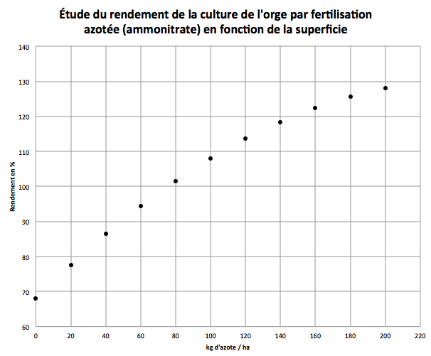
Quantité d’azote (kg/ha) | Rendement (%)
20,0 | 77,6  +8,8
40,0 | 86,4  +8
60,0 | 94,4  +7,2
80,0 | 101,6
100,0 | 108,0
120,0 | 113,6
140,0 | 118,4
160,0 | 122,4
180,0 | 125,6
200,0 | 128,0

-0,8

-0,8

Tendance : fonction quadratique de la forme $f\left(x\right)=a{\left(x-h\right)}^{2}+k$ ou $f\left(x\right)=ax²+bx+c$

Ordonnée à l’origine : 68% des semis initiaux produisent des plants viables

Système de 2 équations

Ordonnée à l’origine : c = 68

Points (20 ; 77,6) et (100 ; 108)

$$f\left(x\right)=ax²+bx+c$$

$$1) 77,6=a(20)²+b(20)+68$$
$$2) 108=a(100)²+b(100)+68$$

$1) \left(9,6=400a+20b\right)×-5$ $1)-48=-2000a-100b$
$2) 40=10000a+100b$ $2) 40=10000a+100b$

Par élimination : $-8=8000a$ $a=-0,001$

La valeur de b : $2) 40=10000(-0,001)+100b$ $b=0,5$

Règle : $f\left(x\right)=-0,001x^{2}+0,5x+68$

Sommet

« x » du sommet : $\left(\frac{-b}{2a}\right)=\left(\frac{-0,5}{-0,002}\right)=250$

« y » du sommet : $f\left(250\right)=-0,001({250)}^{2}+0,5(250)+68=130,5$

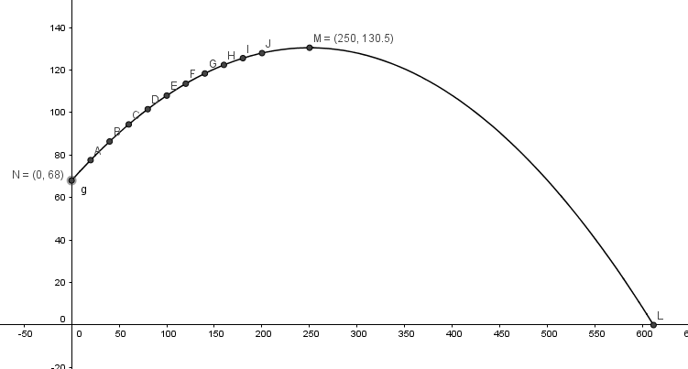

Conclusion

Il faudra 250 kg/ha d’azote pour obtenir un rendement maximal de 130,5 %.

